29 декабря в библиотеке-филиале №1 прошла удивительная праздничная игровая программа «На пороге Новый год!». Ребята окунулись в атмосферу веселья и радости, приняв участие в захватывающих эстафетах и играх. Каждый ребёнок смог проявить свою ловкость, смекалку и командный дух!
Спасибо всем ребятам за яркие эмоции и отличное настроение! Пусть этот Новый год принесёт вам много радости, чудес и исполнения желаний!
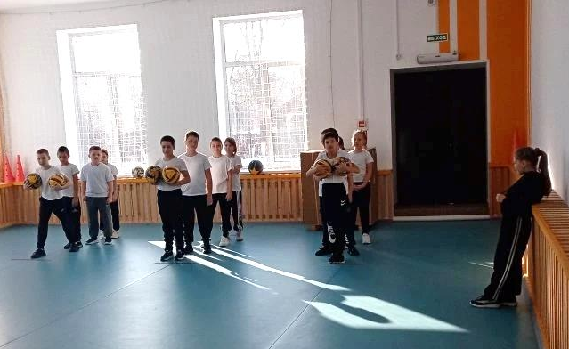
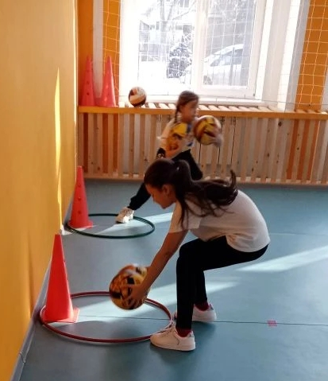

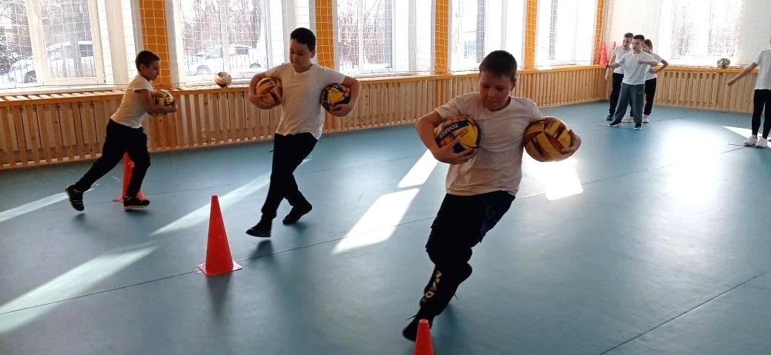

6 января в библиотеке-филиале №1 состоялся замечательный поэтический вечер, на котором ребята старших классов школы №12 с увлечением читали стихи известных поэтов. Царила атмосфера творческого вдохновения и общения. Звучали не только стихотворения, но и короткие отступления о жизни и творчестве каждого автора. Ребята продемонстрировали различные стили исполнения, наполняя свои выступления эмоциями. Вечер стал отличной возможностью погрузиться в мир поэзии, научиться, осознавать более глубокие смыслы стихов и поделиться своими мыслями об услышанном. Подобные мероприятия не только развивают любовь к литературе, но и способствуют формированию уверенности у детей при публичных выступлениях.
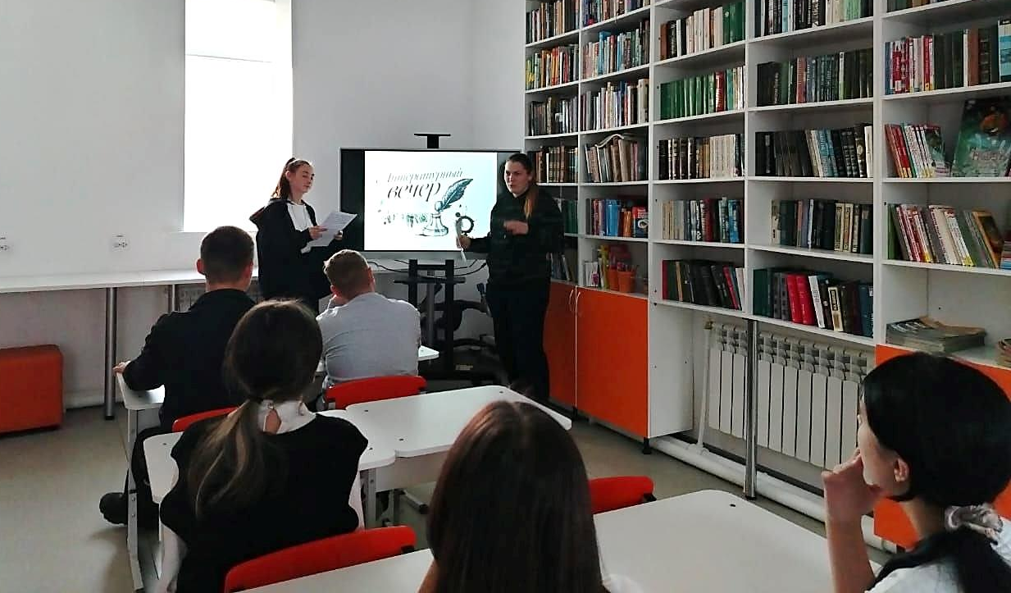

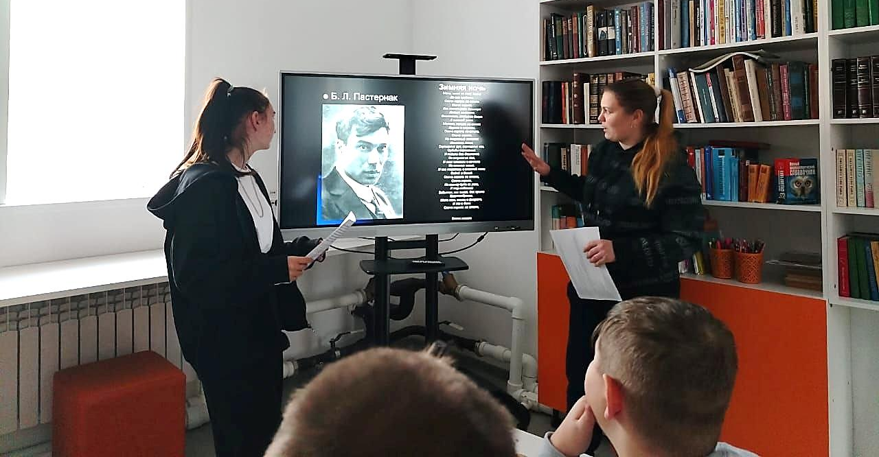

9 января в библиотеке-филиале №1 состоялось познавательно-творческое мероприятие «Рождественские чудеса», посвященное православному празднику Рождества. На мероприятии присутствовали учащиеся 5-8 классов школы №12. Ребята с готовностью приняли участие в творческом процессе. Но, прежде им рассказали, что Рождество Христово – один из самых главных христианских праздников. Рождество издавна сопровождалось красочными народными обычаями: убранство русской избы, вышитые рушники, подзоры, божницы – все ярко, колоритно, художественно. Рождественский Ангел стал главной темой мастер-класса. Участники мероприятия вместе с библиотекарем изготовили из соленого теста рождественских ангелочков, проявив творчество и фантазию. Все остались довольны, с хорошим настроением дети уходили из библиотеки со своим ангелочком и с надеждой, что он исполнит их желание. Самые насущные – хорошо учиться, не болеть, иметь много друзей.
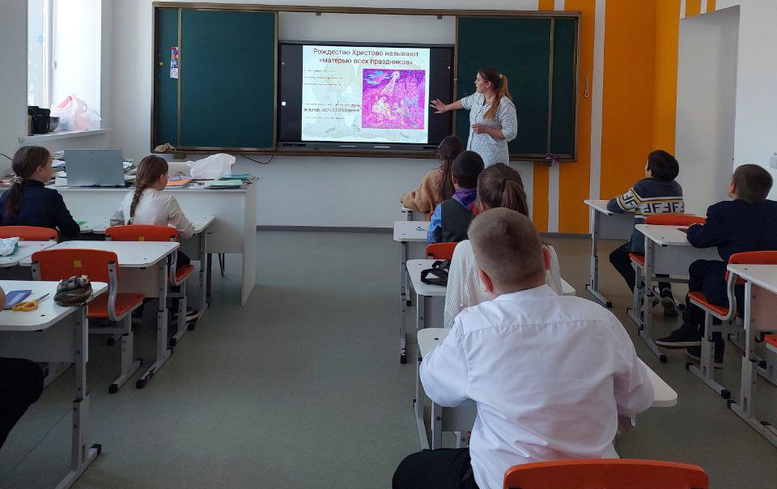

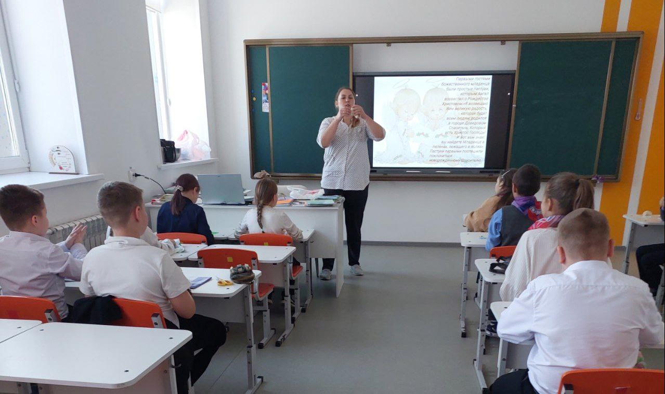

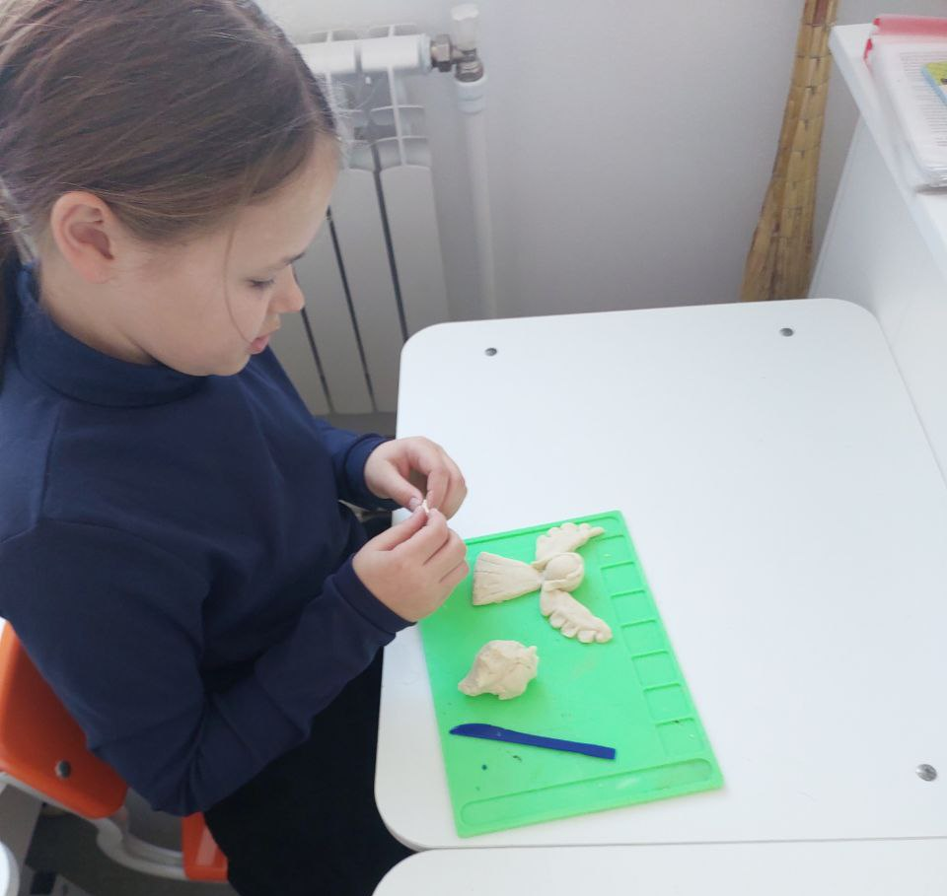
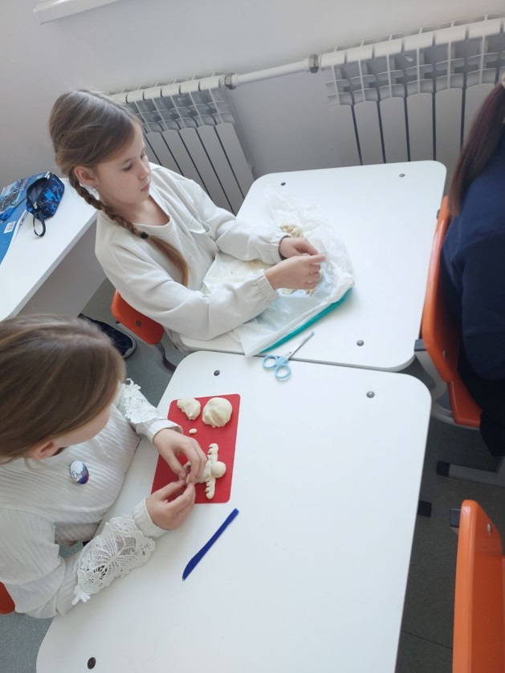

9 января в библиотеке-филиале №2 микрорайона Каменушка, для юных читателей, состоялся мультсеанс «Новогодний серпантин». Ребята с удовольствием посмотрели мультфильмы: «Когда зажигаются ёлки», «Новогодняя сказка», «Зима в Простоквашино», «Дед Мороз и серый волк», «Новогодняя ночь».
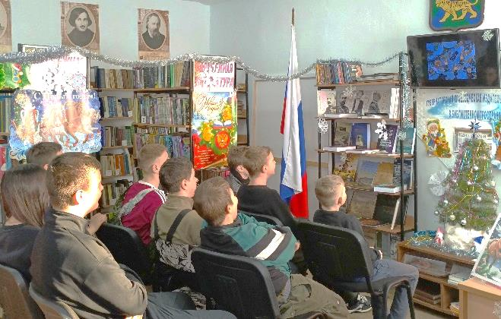
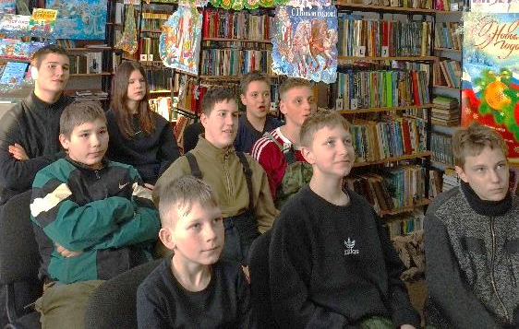

4 января в библиотеке-филиале №2, для ребят, посещающих детский досуговый клуб «Вместе», прошла литературная мозаика «По дрогам зимних сказок». Ребята отвечали на вопросы викторины, отгадывали загадки, вспоминали героев новогодних сказок. В конце мероприятия библиотекарь поздравила детей с праздниками и подарила сладкие призы.
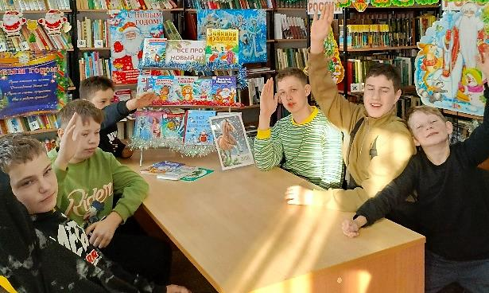

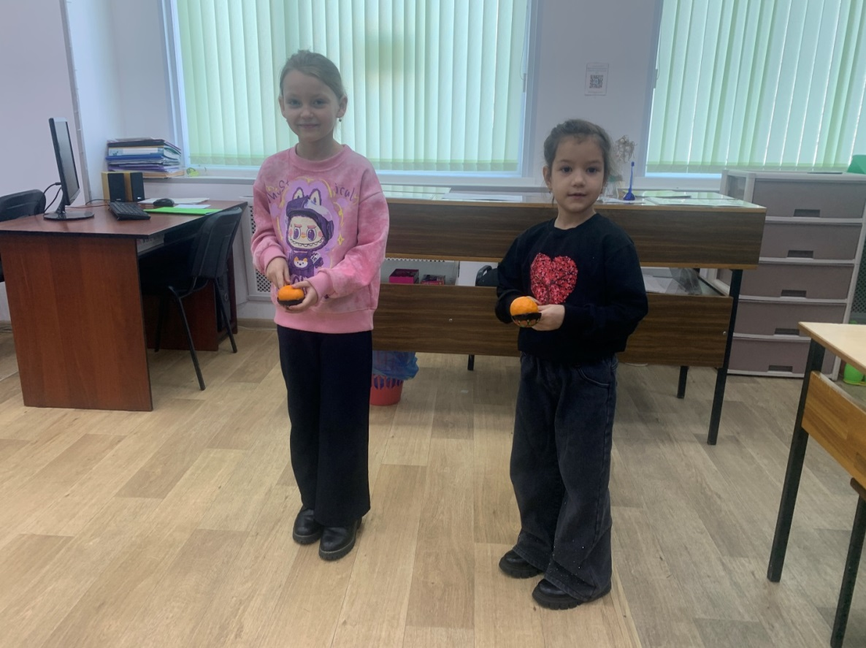
3 января в Центральной библиотеке состоялся новогодний турнир смельчаков «Новый год со сказкой». Ребята вспоминали добрые, поучительные сказки, посвященные зиме и Новому году, разгадывали загадки и принимали участие в играх «Меткие снежки», «Не попади в кадр» и «Мандарины ложками». В конце мероприятия библиотекарь поздравила ребят с Новым годом и подарила сладкие подарки.

9 января в библиотеке-филиале №3 для жителей села Грушевое, посещающих любительское объединение «Горница» прошло новогоднее караоке «Угадай мелодию». К вниманию пользователей библиотеки были предложены новогодние музыкальные отрывки песен из популярных фильмов и мультфильмов. Участники мероприятия весело отгадывали знакомые мелодии, с удовольствием напевали любимые песни и получили массу положительных
эмоций.
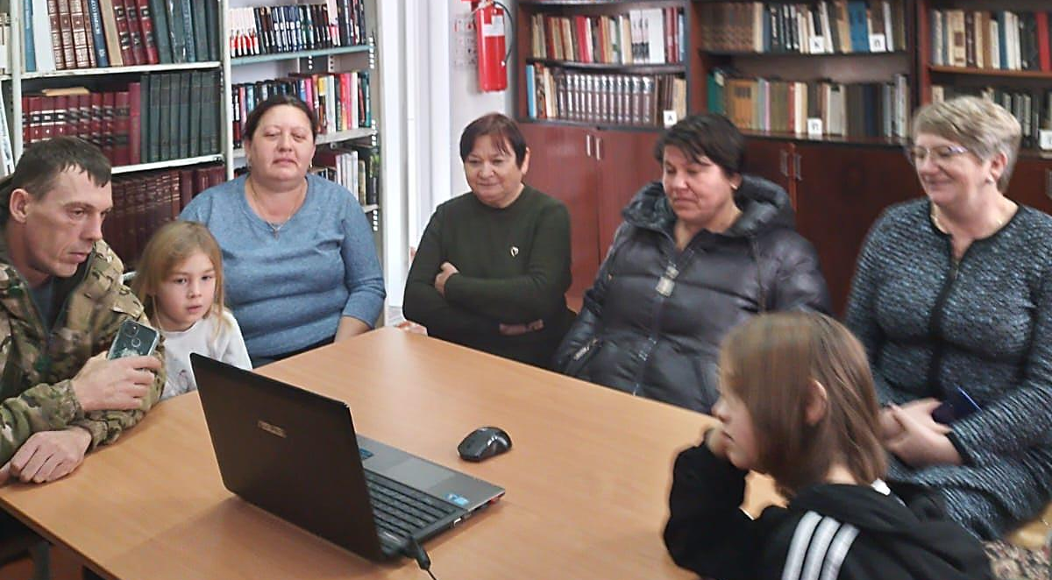

3 января в библиотеке - филиале №3 села Грушевое прошлел квест-игра «В поисках подарка Деда мороза» для детей с родителями в рамках любительского объединения «Горница». Юные читатели библиотеки вместе с родителями окунулись в атмосферу новогоднего торжества. Получив письмо от Деда Мороза и первую подсказку, гости отправились на поиски новогоднего подарка. Для этого им пришлось искать подсказки с заданиями и выполнять сложные и запутанные задания: решать ребусы, отгадывать зашифрованные слова и загадки, пройти лабиринт. Отыскав все секретные знаки, ребята выполнили последнее задание, и нашли долгожданный подарок. Мероприятие прошло в теплой и дружеской атмосфере.

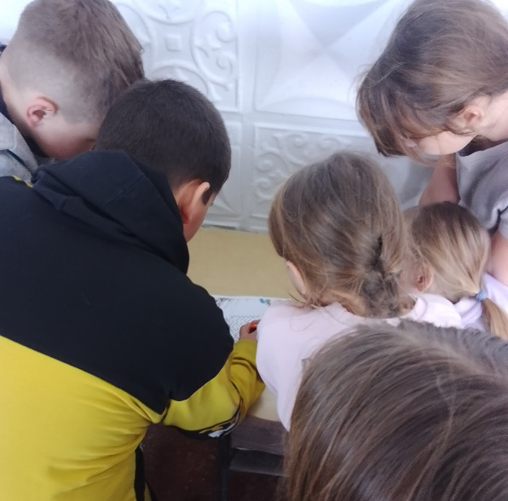
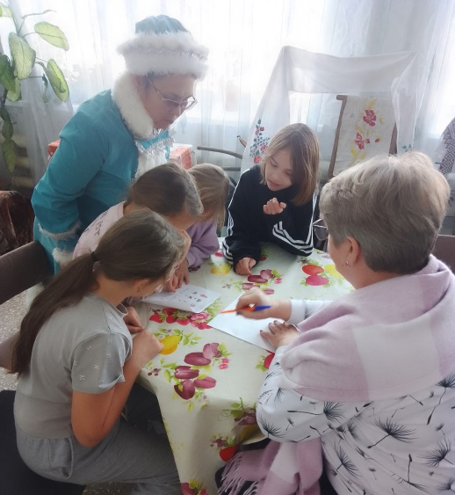
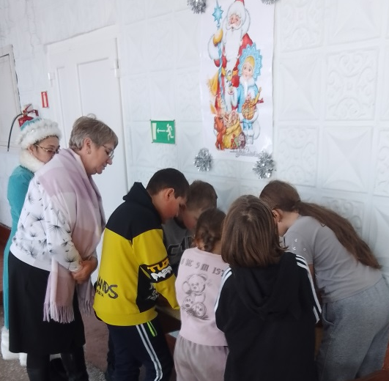
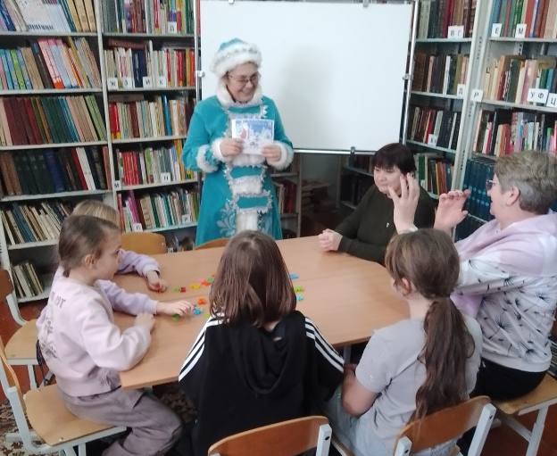

3 января в библиотеке-филиале №6 (микрорайон ЛДК) прошла праздничная акция «В Новый год с подарками!». Каждый читатель, посетивший в этот день библиотеку, смог принять участие в беспроигрышной лотерее. Участники акции получили не только призы, но и заряд хорошего настроения!
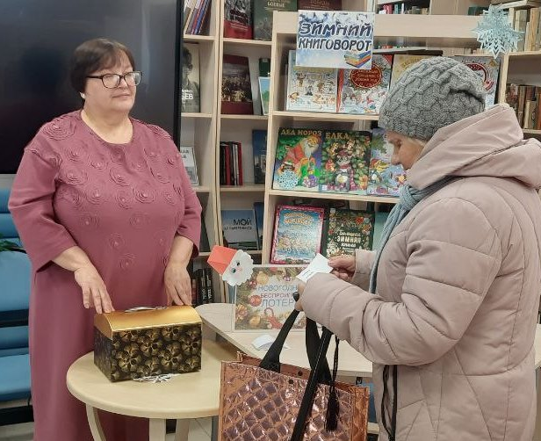
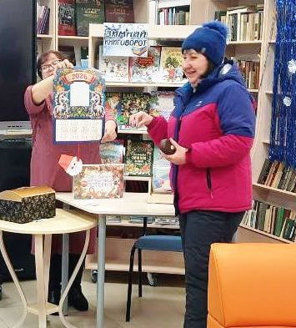

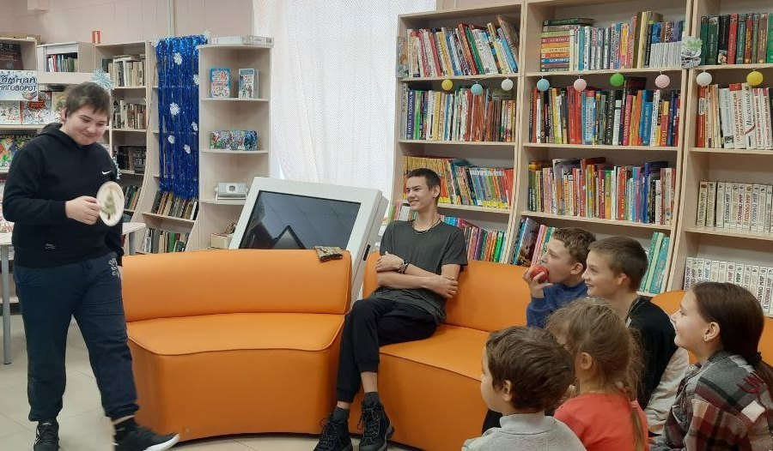

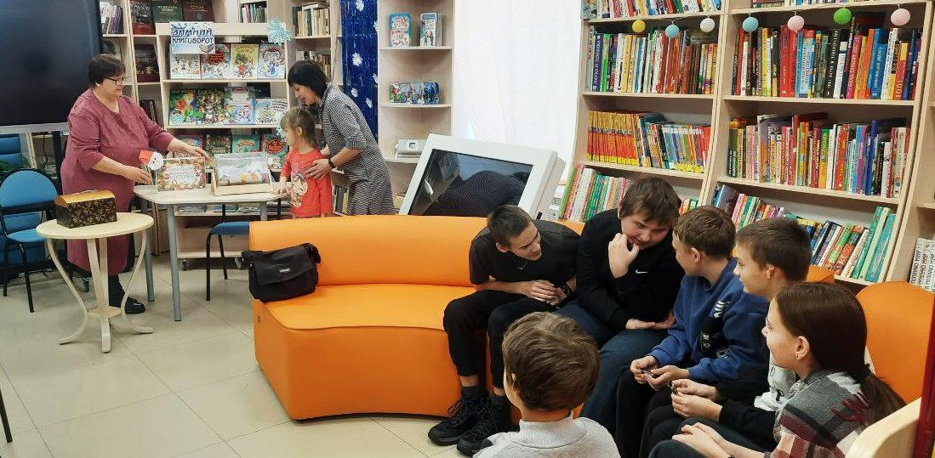

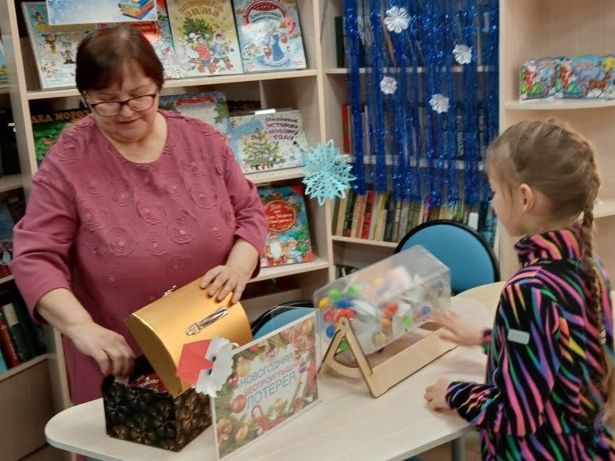

Знаете, где найти волшебство в обычный зимний день? Конечно в библиотеке-филиале №6. Здесь для воспитанников СМФЦ «Надежда» прошёл игровой час «Где живет Дед Мороз?» Вместе с ребятами мы не только играли и шутили, но и отправились в лето! Но не на улицу, а в уютный мир мультфильма «Дед Мороз и лето!». Эта трогательная история вдохновила всех на творчество! И вот из цветной бумаги и клея каждый сделал себе своего волшебника - Деда Мороза.
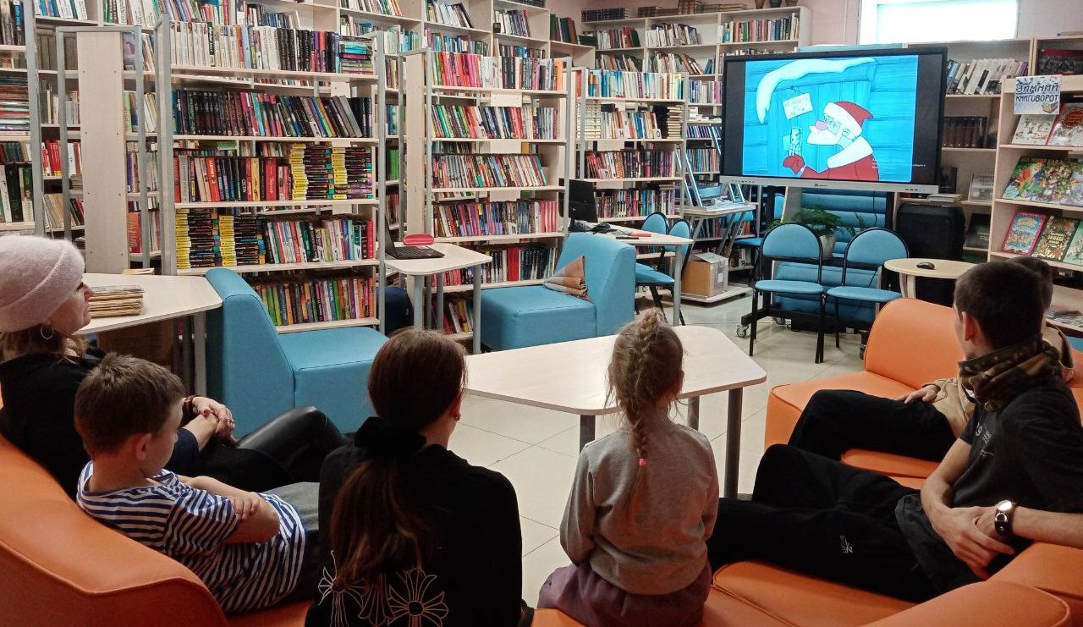

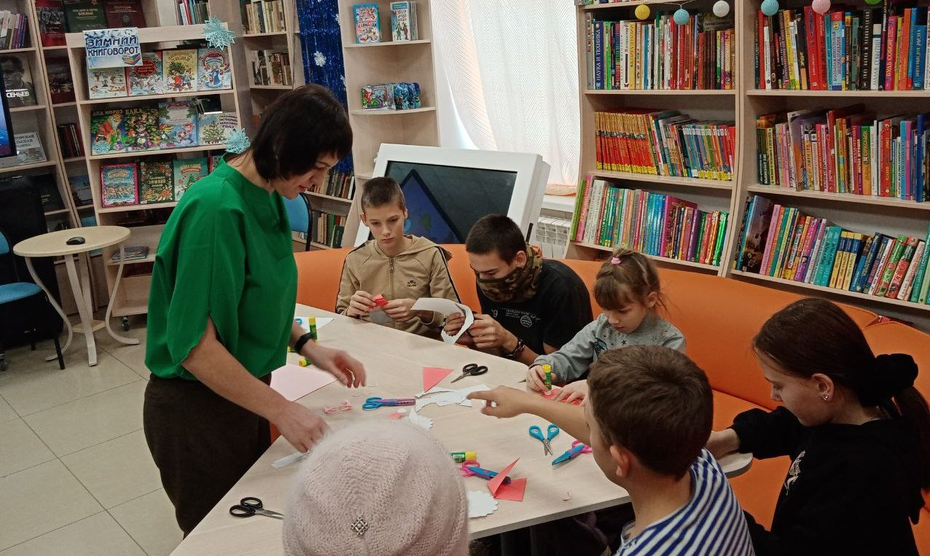

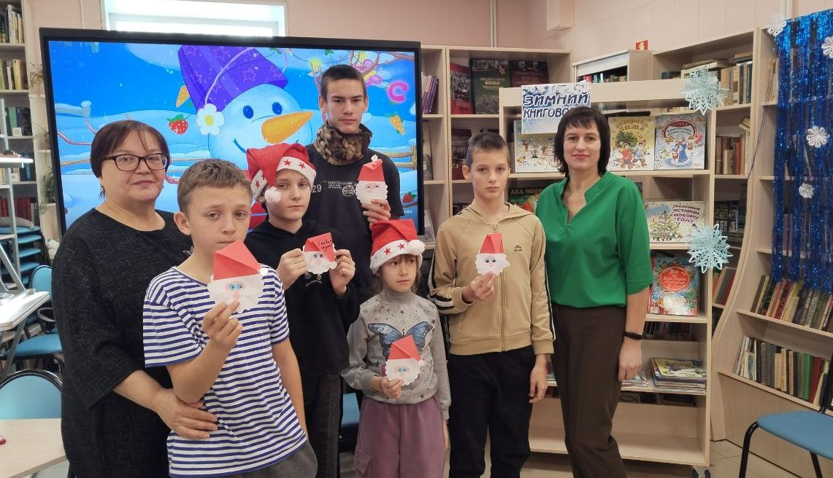

3 января в Центральной библиотеке прошла акция «Библиотечные первопроходцы». В рамках акции первые 6 читателей взрослого и детского художественных абонементов получили в подарок от библиотекарей сладости и блокноты, для записи цитат и интересных мыслей после прочитанного. Радует, что дальнереченцы свое свободное время предпочитают провести за чтением бумажной книги.
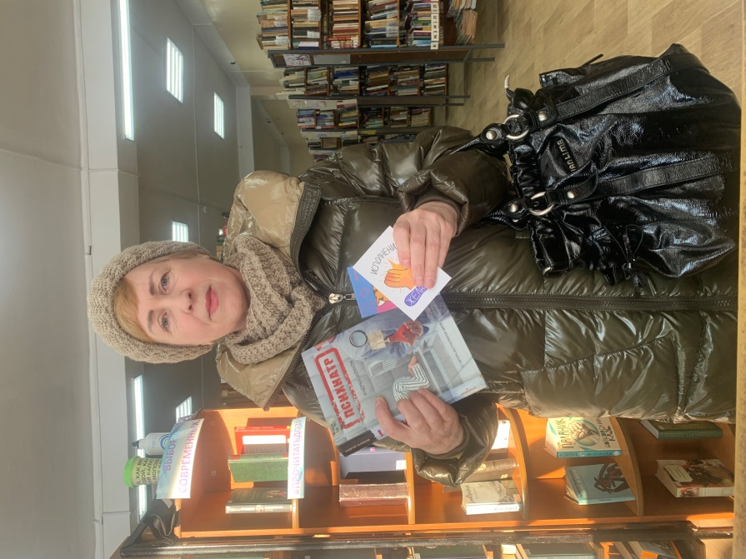
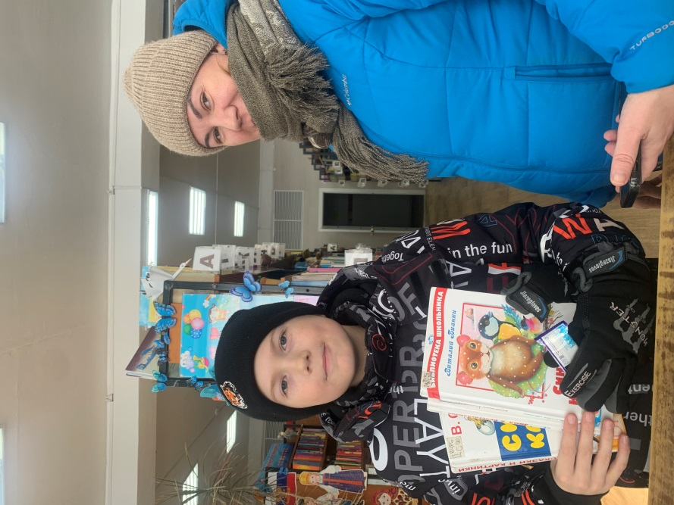

3 января Центральная библиотека распахнула свои двери для ценителей поэзии, чтобы представить им творчество Евгения Белоносова. Этот талантливый автор, родом из Дальнереченска и ныне живущий в Находке, черпает вдохновение для своих философских и космических стихов из богатого мира психологии и философии.
Встреча прошла в тёплой, доверительной обстановке. Педагогический дар поэта помог создать пространство открытого диалога: зрители задавали вопросы, делились впечатлениями, обсуждали образы и смыслы. Молодые слушатели особенно отметили доступность и глубину размышлений автора, а также необычную форму подачи — синтез поэзии и музыки.
Вечер с Евгением Белоносовым стал ярким началом литературного года в Центральной библиотеке. Он напомнил: поэзия — это не только текст на странице, но и живое общение, музыка, мысль, способная объединять самых разных людей.
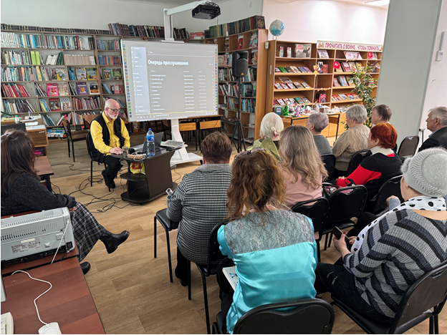

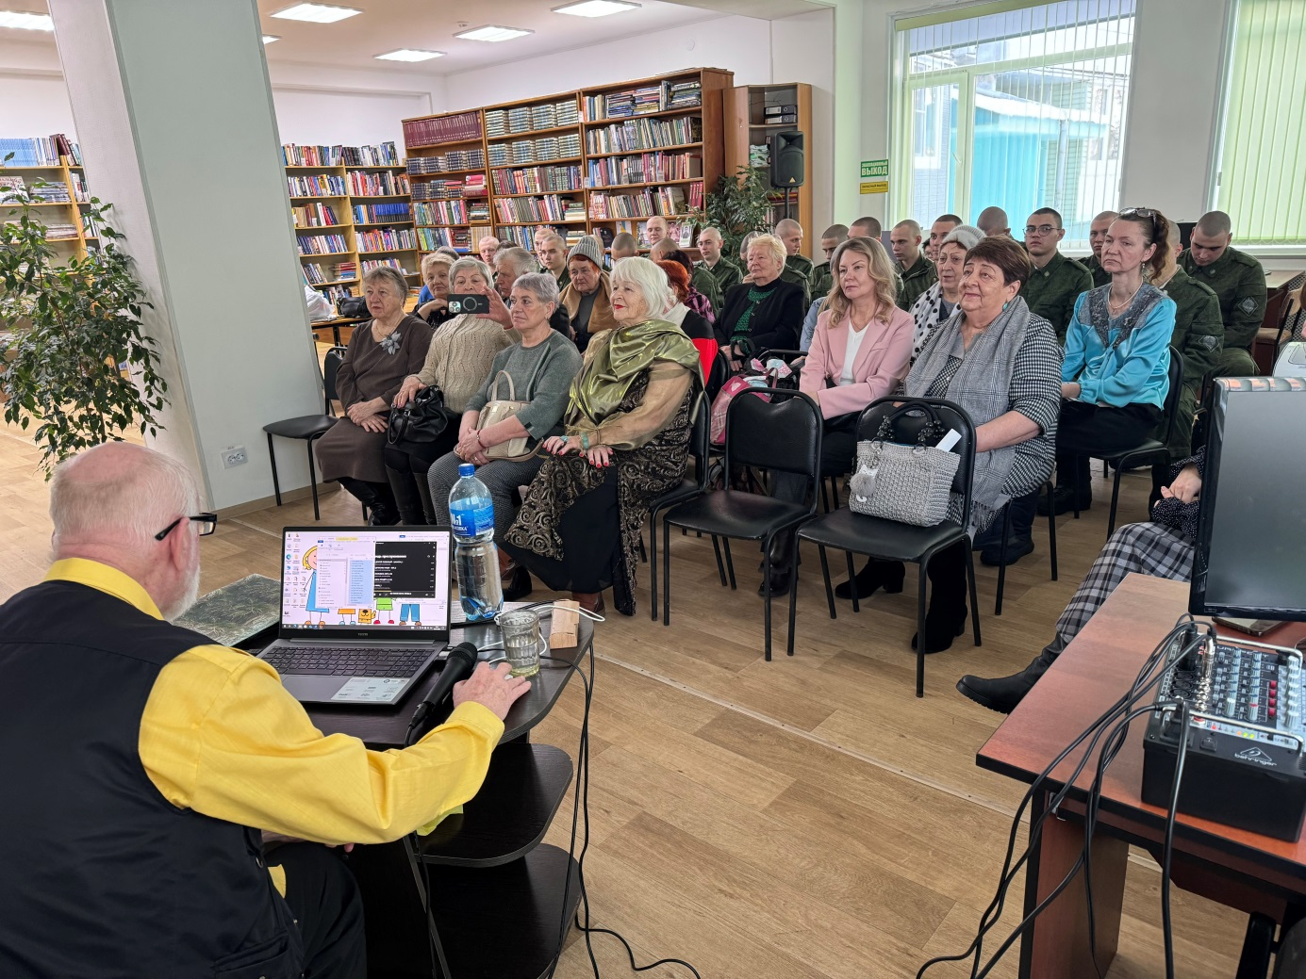

Зимние каникулы в центральной библиотеке превратились в настоящее приключение! Ребята с головой ушли в мир 3D-игр и головоломок, примеряя на себя роли гонщиков, шеф-поваров и гениальных изобретателей благодаря очкам виртуальной реальности. А малыши с восторгом решали логические задачки на интерактивном столе логопеда, психолога и педагога.
Помогали ребятами справиться с интерактивными приключениями наши помощники – волонтеры волонтерского центра «Поколение Readers»
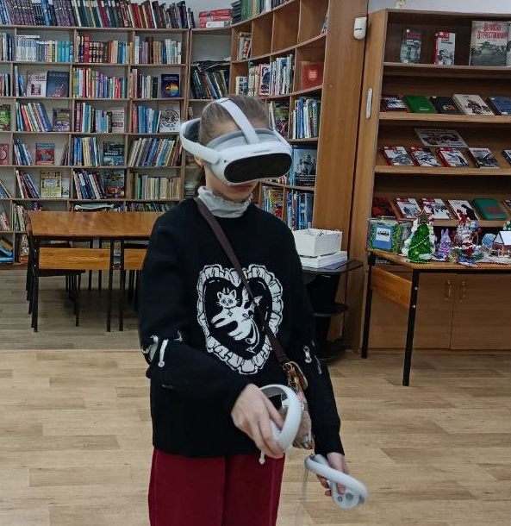
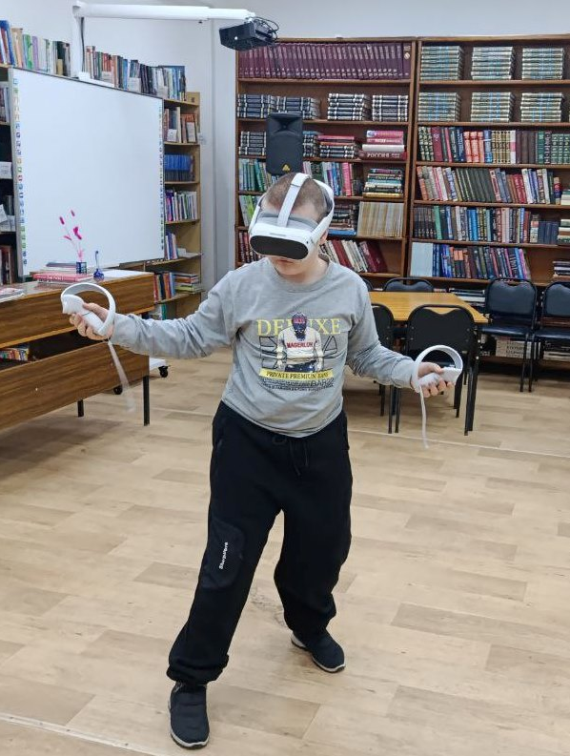

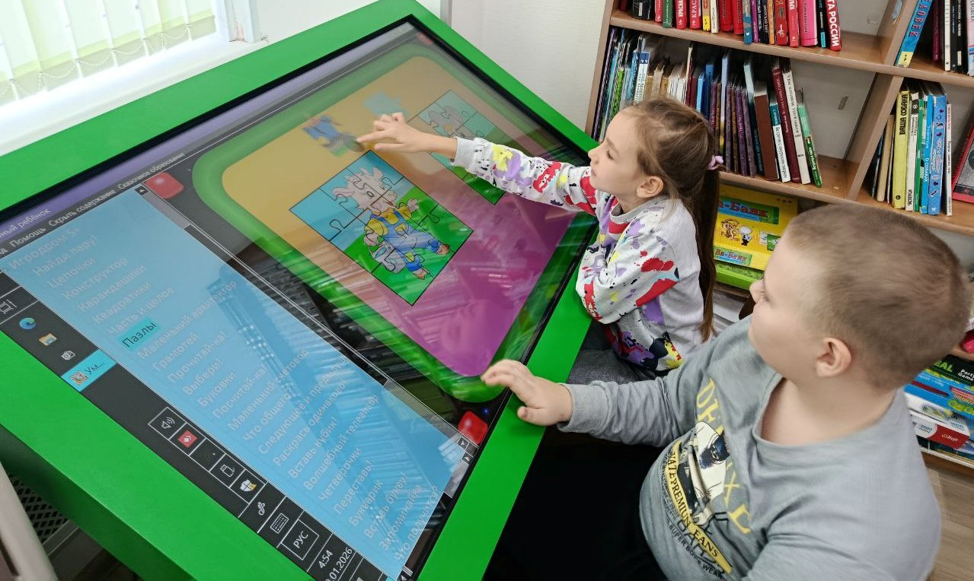

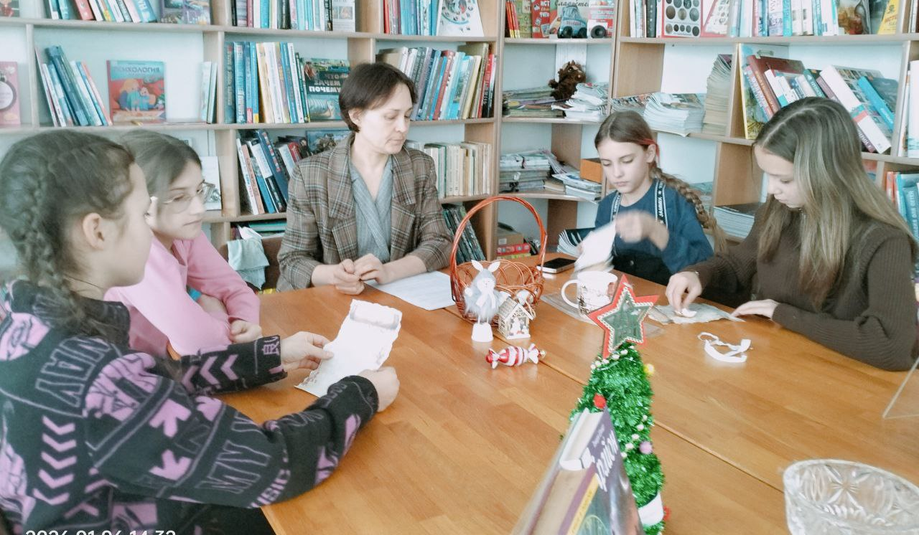
После новогодних праздников наступает время Святок – периода, известного своими гуляньями, встречами и, конечно же, гаданиями. 6 января в Центральной библиотеке дети с головой окунулись в эту таинственную атмосферу. Они собственноручно создали "свитки судьбы", чтобы сохранить память о своих желаниях. Объединив четыре стихии – воздух, воду, огонь и землю – ребята обращались к своему внутреннему миру, формулируя самые сокровенные мечты и записывая их в свои свитки. А с помощью гадания на воде они смогли приоткрыть завесу над своими тайными желаниями. Участники программы не только познакомились со славянскими традициями и приметами святой недели, но и почувствовали магию предсказаний.

